关于在新型冠状病毒肺炎疫情防控期间实施远程审核
审核补充协议
甲方: 江西天境精藏科技有限公司
乙方：北京国标联合认证有限公司
根据国家市场监管总局办公厅市监认证(2020)9号文“关于在新型冠状病毒感染肺炎疫情防控期间实施好质量认证相关工作的通知”的有关规定和要求,公司决定采用信息与通信（ICT）技术实施远程审核工作。甲方满足下列条件后，乙方可实施远程审核。甲方确认无任何异议，甲乙双方签订如下条款协议：

- 甲方的权利与义务
- 具备信息和通信技术设备设施，具备支持远程审核的网络环境，具有熟悉网络技术人员能够熟练进行文件传输、视频连线并有良好沟通能力等；
- 按照审核组的要求进行视频/音频的沟通，在首末次会议及面谈时所有人员应视频接入远程会议，并接受对会议情况进行截图作为首末次会议签到记录；
- 配合审核组按审核计划实施审核，安排受审核人员在审核过程中一直在线接受审核，保持随时沟通、应答；按照审核组的要求提供文件、记录等信息；
- 允许审核组必要时对远程审核内容进行同步音视频录制，并随认证档案保存。
- 识别远程审核的风险（例如信息传输，审核实施过程等），并采取应对措施。

- 乙方的权利与义务
1.在实施远程审核过程中，乙方的审核组有权要求甲方提供管理体系运行及产品/服务实现过程中的证据；
2.在远程审核过程中，审核组接触到的通过信息和通信技术所接收的受审核方的文件、记录、照片、图片、音视频等信息，将在审核完成后即时删除，不经受审核方同意不将向第三方泄露。审核过程中可能涉及的客户敏感信息，可根据甲方保密要求由甲方进行信息脱敏处理后发送审核组保留，确保不在审核中不当保留客户的涉密信息。

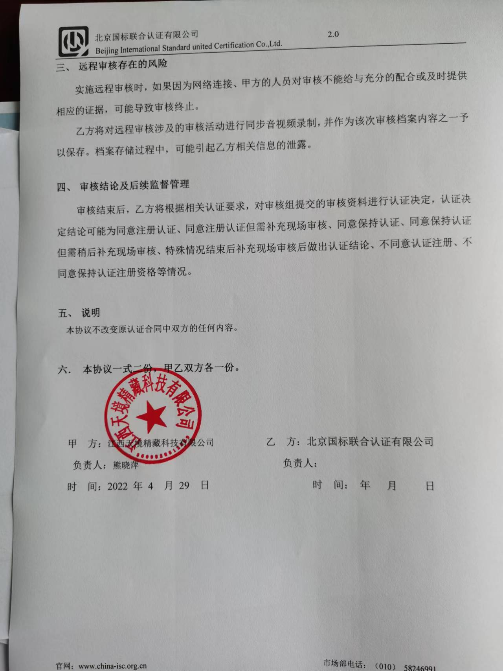
- 远程审核存在的风险
实施远程审核时，如果因为网络连接、甲方的人员对审核不能给与充分的配合或及时提供相应的证据，可能导致审核终止。
乙方将对远程审核涉及的审核活动进行同步音视频录制，并作为该次审核档案内容之一予以保存。档案存储过程中，可能引起乙方相关信息的泄露。

- 审核结论及后续监督管理
审核结束后，乙方将根据相关认证要求，对审核组提交的审核资料进行认证决定，认证决定结论可能为同意注册认证、同意注册认证但需补充现场审核、同意保持认证、同意保持认证但需稍后补充现场审核、特殊情况结束后补充现场审核后做出认证结论、不同意认证注册、不同意保持认证注册资格等情况。

- 说明
本协议不改变原认证合同中双方的任何内容。

- 本协议一式二份，甲乙双方各一份。

甲 方：江西天境精藏科技有限公司 乙 方：北京国标联合认证有限公司
负责人：熊晓平 负责人：
时 间：2022 年 4 月 29 日 时 间： 年 月 日

